MANUAL TECNICO

Proyecto F2


Auxiliar: Sergio Sebastián Sandoval Ruiz
Mario Rodrigo Balam ChuruelChuruuChurunel nel
Correo electrónico: 2908263140708
Carné: 202200147
Curso: EDD
Sección: C

Índice
Introducción 3
Objetivos 4
Solución de problemas 5
Problema 1: 5
Problema 2: 9
Problema 3: 14
Conclusiones 15

Introduccion

En el exigente entorno de la gestión hospitalaria, la eficiencia y la precisión de los datos son fundamentales; EDD MedTrack Fase 2 surge como una respuesta de ingeniería avanzada, evolucionando de estructuras lineales hacia el dominio de algoritmos no lineales y auto-balanceados, integrados en una arquitectura gráfica de alto rendimiento.

Objetivos
El objetivo de este manual es proporcionar a los desarrolladores y personal técnico una visión detallada de la arquitectura del sistema, sus componentes, y las instrucciones necesarias para mantener, depurar o extender la aplicación.
Este manual está dirigido a:
- Desarrolladores que deseen modificar o extender el sistema.
- Personal técnico encargado de su mantenimiento.
- Equipos de soporte que necesiten diagnosticar problemas.

Requerimiento

IV. Especificación técnicas del Sistema.
1. Entorno de Desarrollo y Lenguaje
- Lenguaje de Programación: Perl 5 (Versión recomendada: 5.30 o superior).
- Paradigma: Programación Orientada a Objetos (POO) mediante el uso de "Perl Clásico" (bless, referencias de memoria y paquetes).
- Codificación de Caracteres: UTF-8 nativo (para el soporte de acentos y caracteres especiales en la interfaz).
2. Tecnologías de Interfaz Gráfica (GUI)
- Biblioteca Principal: GTK+ 3 (GIMP Toolkit versión 3).
- Binding: Gtk3 para Perl.
- Componentes Clave:
  - Gtk3::Notebook: Para la gestión de múltiples módulos mediante pestañas.
  - Gtk3::TreeView y Gtk3::ListStore: Para la visualización dinámica y filtrada de las estructuras de datos en tablas.
  - Gtk3::FileChooserDialog: Para la integración nativa con el explorador de archivos del sistema operativo.
3. Estructuras de Datos (Implementación Manual)
- No Lineales:
  - Árbol Binario de Búsqueda (BST).
  - Árbol AVL (Balanceado por altura con rotaciones simples y dobles).
  - Árbol B de Orden 4 (Árbol multicamino con gestión de Split, préstamo y fusión).
- Lineales:
  - Lista Doble Enlazada.
  - Lista Doblemente Circular de Listas (Relación Proveedores - Entregas).
- Especiales:
  - Matriz Dispersa Ortogonal (con lógica de cabeceras y nodos de valor).
4. Gestión de Datos y Persistencia
- Serialización: JSON (JavaScript Object Notation).
- Módulo de Procesamiento: JSON::PP (Pure Perl). Se seleccionó este módulo por ser parte del núcleo nativo de Perl, garantizando portabilidad sin dependencias externas prohibidas.
- Validación: Implementación de bloques eval para el manejo de excepciones y validación de tipos de datos en tiempo de ejecución.
5. Motor de Visualización
- Herramienta: Graphviz (Versión 2.40 o superior).
- Formatos de Salida: Código fuente DOT y compilación automática a imágenes PNG.
- Lógica de Graficación: Recorridos recursivos de las estructuras de memoria para la generación dinámica de nodos y aristas.
6. Requerimientos de Sistema Operativo
- Plataforma de Desarrollo: Linux Mint 21 / Ubuntu 22.04 LTS.
- Compatibilidad: Sistemas POSIX con soporte para bibliotecas libgtk-3-dev.

Estructura del proyecto.
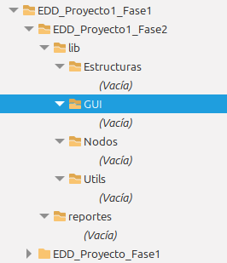
- lib/Nodos/: Definición de la unidad mínima de datos (clases base).
- lib/Estructuras/: El motor lógico (algoritmos de inserción, eliminación y búsqueda).
- lib/GUI/: La capa de presentación (gestión de ventanas y eventos).
- lib/Utils/: Herramientas de soporte (Lector de archivos y Generador de grafos).

  - Estructura de los Nodos (La base de los punteros)
Se utilizaron referencias de Perl para simular punteros de memoria. Cada nodo es un objeto bless que gestiona su propia información y sus enlaces a nodos hijos.
NodoAVL.pm
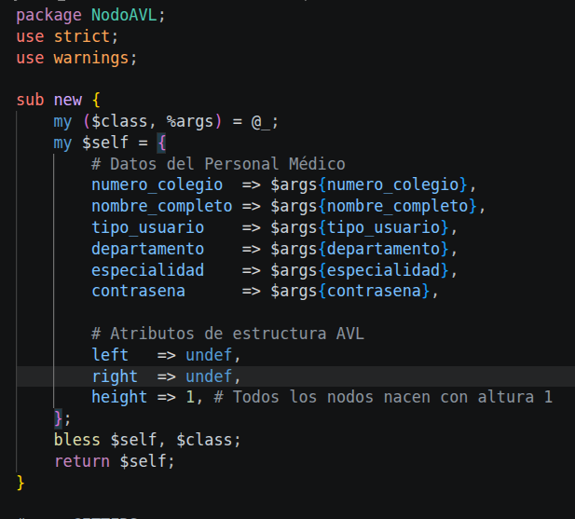
NodoArbolB.pm
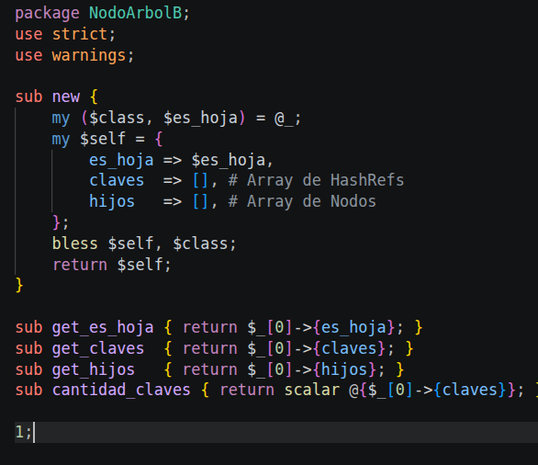

  - Algoritmo de Balanceo AVL
Se implementaron rotaciones simples y dobles para mantener el factor de equilibrio entre -1 y 1, garantizando una complejidad de búsqueda O(log n)
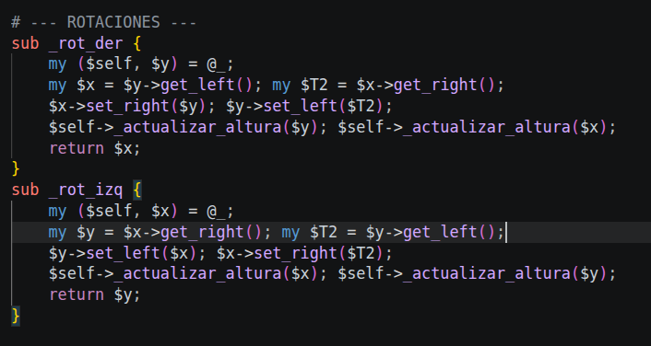
  - División de Nodos (Split) en Árbol
Cuando un nodo alcanza el límite de claves (3 claves en Orden 4), esta función extrae la clave mediana e inserta un nuevo nodo hermano. La clave mediana es promovida al nodo padre, lo que puede desencadenar divisiones sucesivas hacia arriba, manteniendo todas las hojas en el mismo nivel
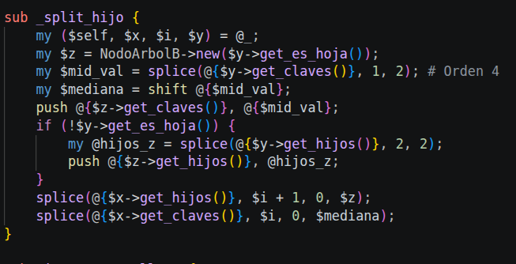
  - Lógica de la Matriz Dispersa Fase 2
La matriz se reestructuró para relacionar Proveedores con Fabricantes. Se implementó una lógica de consolidación que suma las cantidades si la celda ya existe, evitando duplicidad.
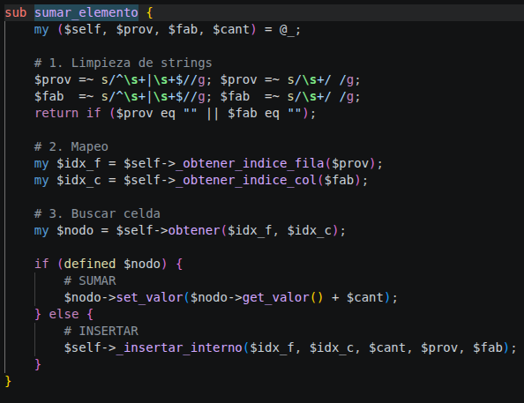

  - NodoBST.pm
Este módulo actúa como una "estructura” que encapsula tanto los datos del objeto del mundo real como los punteros lógicos necesarios para mantener la topología del árbol.
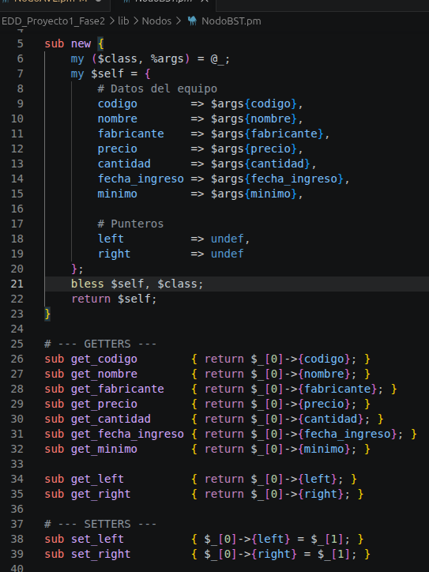

  - Módulo: ArbolAVL.pm
Implementa la lógica de inserción de un BST tradicional, pero añade una etapa de post-procesamiento donde se recalcula la altura de cada nodo y se verifica el factor de balance. Si la diferencia de alturas es mayor a 1 o menor a -1, se ejecutan rotaciones manuales para garantizar que el árbol sea de altura logarítmic.

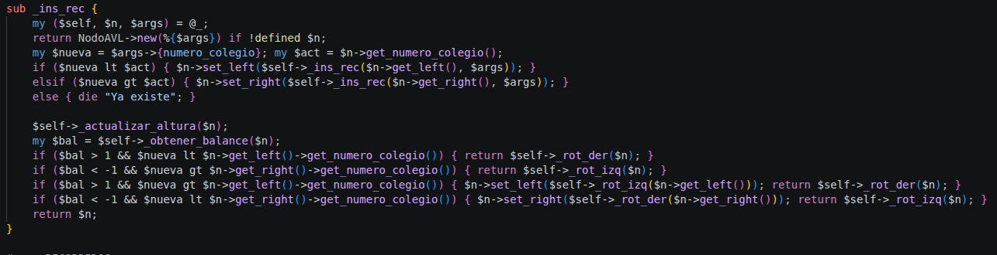

  - Módulo: LectorJSON.pm
Actúa como un despachador central de información. Procesa un flujo de datos anidado (Proveedor -> Entregas) y, basándose en el atributo tipo, distribuye cada objeto a la estructura correspondiente (Lista Doble, Árbol BST o Árbol B), asegurando que la información esté disponible para los distintos roles del sistema.
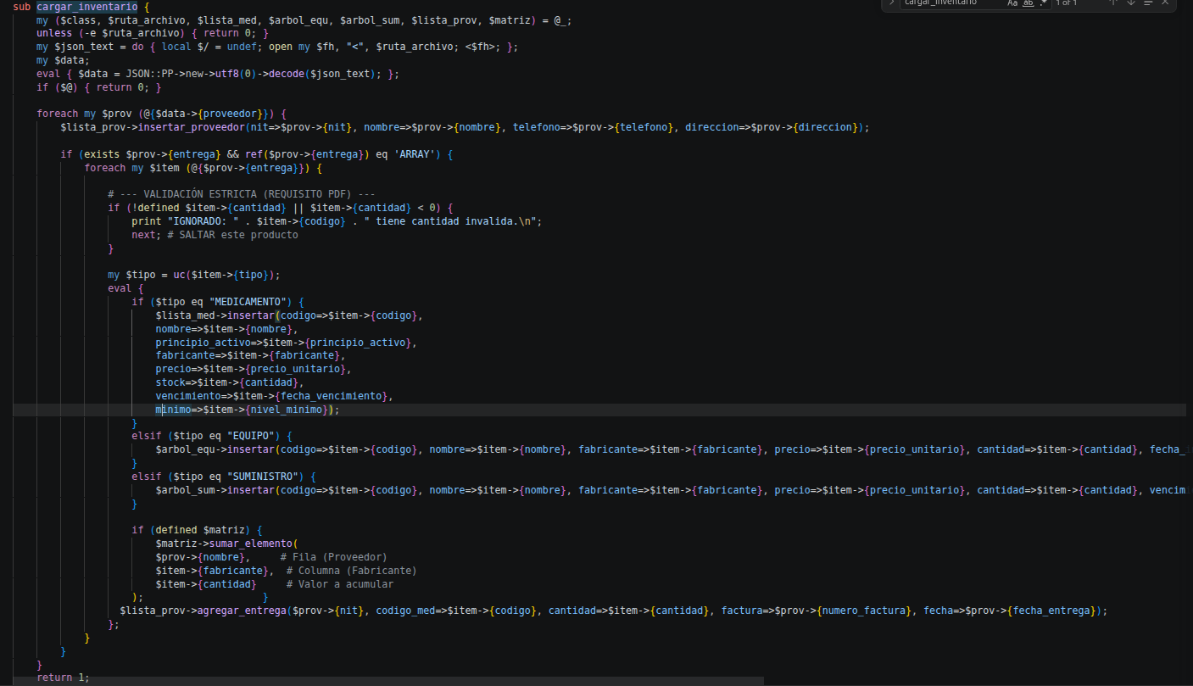
Función: Expresiones Regulares de Normalización
Se integraron expresiones regulares (s/^\s+|\s+$//g) para sanitizar los campos de texto provenientes de archivos JSON. Esto previene errores lógicos donde caracteres invisibles (espacios o tabulaciones) podrían causar que el sistema trate a un mismo fabricante como dos entidades distintas en la Matriz Dispersa o en los Árboles
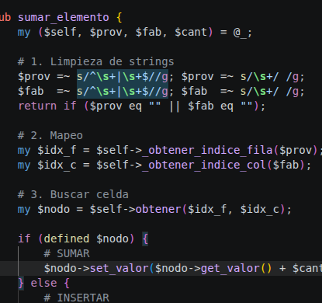

  - Módulo: GeneradorGrafos.pm
Función: _recorrer_b_dot (Traductor a Lenguaje DOT)
Convierte la estructura física del Árbol B en una representación de registros (shape=record). Utiliza recursividad para mapear cada clave de un nodo en una celda visual independiente y traza las aristas (flechas) desde los punteros de hijos hacia sus respectivos nodos destino.
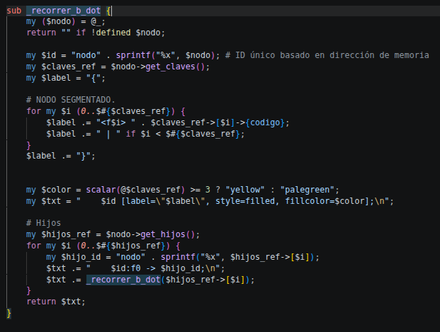
  - Módulo: PanelUsuario.pm
Gestiona la lógica de visualización basada en permisos. Realiza búsquedas directas en los Árboles (AVL, BST, B) y la Lista Doble de la Fase 1, formateando los resultados con alertas visuales de color (rojo/verde) según los niveles de stock mínimo detectados en memoria.
